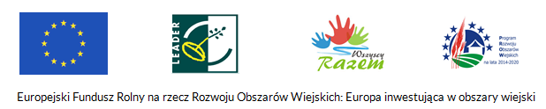
Lokalna Grupa Działania „Wszyscy Razem”
Ul. Szkolna 1
26 – 434 Gielniów
Tel. 793115615
biuro@lgdwr.pl

ZAPRASZAMY NA SZKOLENIE

Stowarzyszenie Lokalna Grupa Działania „Wszyscy Razem” zaprasza do udziału w szkoleniu osoby zainteresowane składaniem wniosków o przyznanie pomocy na operacje w zakresie podejmowania działalności gospodarczej (premii) w ramach Poddziałania 19.2. „Wsparcie na wdrażanie operacji w ramach strategii rozwoju lokalnego kierowanego przez społeczność” w ramach Programu Rozwoju Obszarów Wiejskich na lata 2014-2020. Szkolenie odbędzie się 5 listopada ( piątek) br. o godz. 14.00 w Sali Konferencyjnej w Urzędzie Gminy Belsk Duży ul. Jana Kozietulskiego 4, 05- 622 Belsk Duży.
Uczestnictwo w szkoleniu jest bezpłatne.

